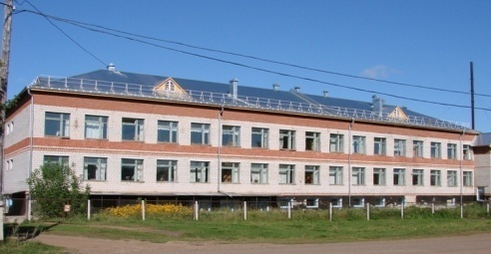
Газета учащихся МОУ «Усть-Туркская СОШ»
№ 31
20 ноября
2018 года

Читательский контакт: тел./факс 5-31-00 e-mail: schkolaturka@mail.ru
Ученье – свет, неученье – тьма

1 сентября – День знаний
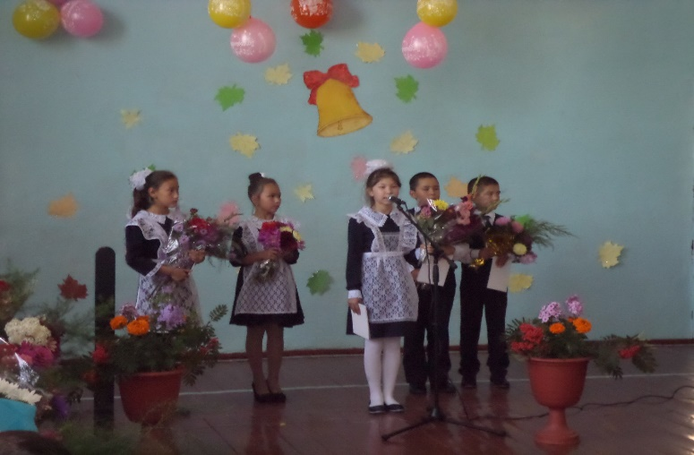 Начался новый - 2018-2019 учебный год. В этот день порог школы переступили 136 обучающихся, в т.ч. 16 первоклассников. На торжественной линейке с поздравлениями, пожеланиями выступили директор школы Юсупова И.Ф., глава Усть-Турского поселения Салаватов И.Ф. и другие гости. Отличникам учебы были вручены грамоты, а их родителям и родителям победителей конкурса «Юные дарования МБОУ «Усть-Туркская» - благодарственные письма.
После линейки обучающиеся и педагоги отправились на первый урок в новом учебном году, который назывался «Урок России».
В 1-4 классах говорили о своей малой Родине, о знаменитых людях села, о символах России.
В 5-7 классах урок провела учитель истории и обществознания, Почетный работник общего образования Российской Федерации Мутагарова Альбина Робертовна. Она ознакомила детей с учительской династией Минсадыровых, представителем которой является и она. На уроке присутствовала Заслуженный учитель РФ, педагог с 40-летним стажом Минсадырова Гадиля Шариповна,
С другой учительской династией – династией Муллануровых-Мугалимовых ознакомил обучающихся 8-11-х классов учитель русского языка и литературы, Отличник народного образования Ахматов Камиль Хатипович. В данное время в школе работают 3 представителя данной династии.
После классных часов и праздничного обеда и обучающиеся, и педагоги с удовольствием фотографировались на фоне осеннего пейзажа.
Муртазина Диана, 9 класс
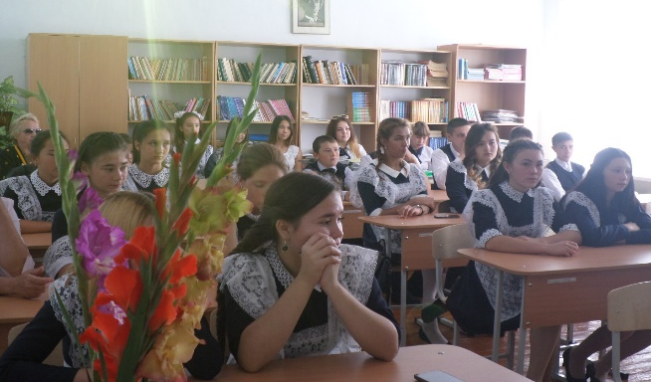
2 в 1: День здоровья, акция «Живи, лес!»
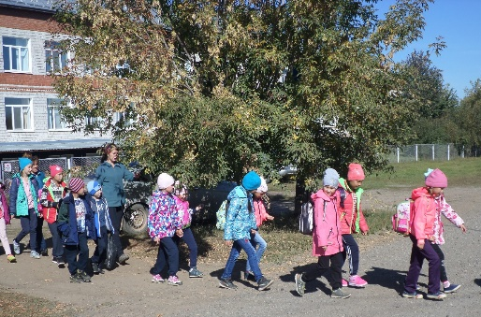
12 сентября все обучающиеся и учителя школы отправились на берег р.Турка. По дороге вспоминали правила дорожного движения, старались идти строго по правилам.
День здоровья начался с уборки мусора по берегам и в лесном массиве р.Турка. Следует отметить, что мусора стало намного меньше, чем в предыдущие годы. Значит, жители села стали лучше относиться к природе своего края.
Затем все обучающиеся приняли участие в осеннем кроссе. Конечно, призерами стали не все. Но главным было участие.
Самое приятное было в конце. Это игры, чай на костре, запеченный картофель. Вот так с пользой для здоровья и природы прошел День здоровья. Все остались довольны.
Илаева Н.К., учитель 4 класса

Искорка № 31 20 ноября 2018 года
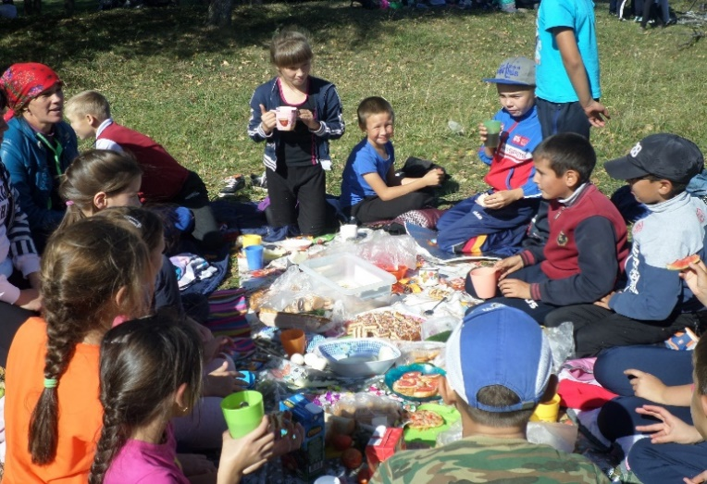
День здоровья: 4 класс во время чаепития

«О, спорт, ты – мир!»
Самые быстрые
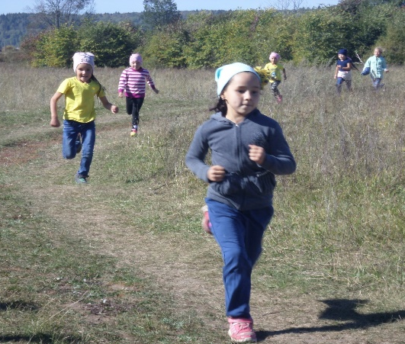
12 сентября в рамках Дня здоровья был проведен осенний кросс. Старались все, но спорт есть спорт: кто-то проигрывает, кто-то побеждает. Вот они, победители кросса: Галиева Регина (2 кл.), Гараева Марьям (4 кл.), Закирзянов Динияр (4 кл.), Мутагарова Миляуша (7 кл.), Дельмукаев Даниил (5 кл.), Муртазина Диана (9 кл.), Илаев Марис (8 кл.), Каметов Динарис (8 кл.).
Молодцы, так держать! Желаем нашим спортсменам успехов в муниципальных соревнованиях.
Хаернасов Д.Ф., учитель ФК

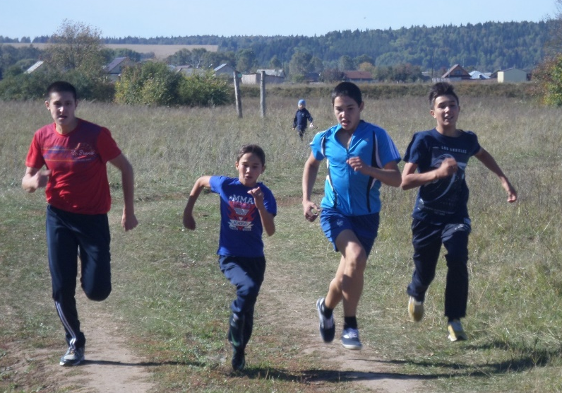
Кто быстрей?

Мы – участники проекта «Мобильное дополнительное образование в Кунгурском муниципальном районе»
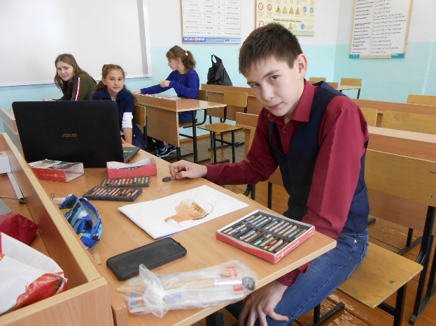
В этом учебном году наша школа стала участником проекта «Мобильное дополнительное образование в Кунгурском муниципальном районе», в рамках которого реализуются современные дополнительные общеразвивающие программы технической направленности:«Шахматы»,«Legoробототехника»,«Авиамоделирование»,«Робототехника» и художественной направленности: «Обыкновенное чудо», «Мастерская декоративного творчества», «Основы изобразительного искусства». Занятия, которые проводят опытные педагоги из ЦДОД, посещают все обучающиеся 1-9 классов.
Нуртдинова Ч.Ф.,зам.дир.по ВР

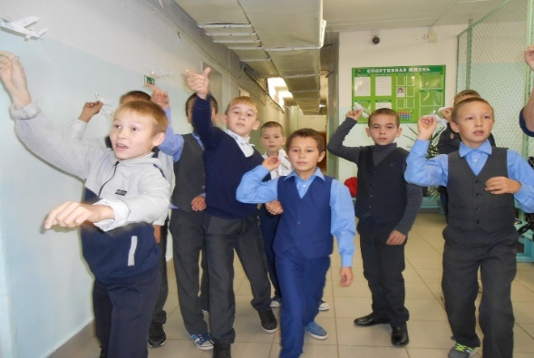
Авиамоделирование
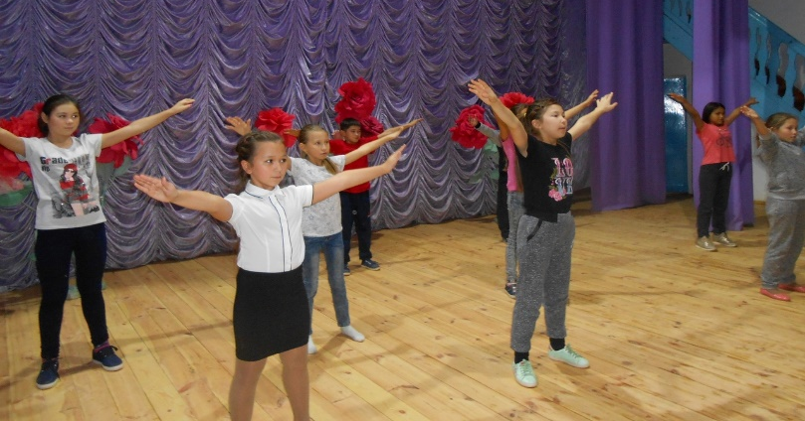
Театральный кружок
Искорка № 31 20 ноября 2018 года

Выборы в школьной республике «Радуга»  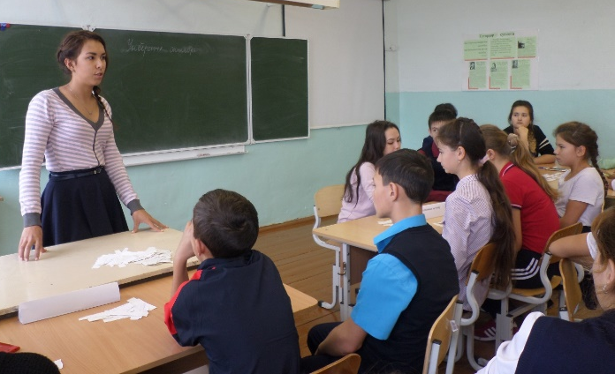  17 октября в школьной республике «Радуга» состоялись выборы. Среди 40 обучающихся 5-9 классов нужно было выбрать самых достойных, активных, тех, кто способен вести за собой других. Именно таким президентом в течение 4 лет была Кашапова Карина, которая коротко ознакомила будущих министров об их деятельности, рассказала о том, как готовится к печати школьная газета «Искорка» и о размещении новостей в группе «Усть-Туркская школа» в социальной сети « ВКонтакте».  Результаты выборов следующие:  Назина Лэйла, 8 класс – президент  Тайрова Арина, 8 класс – министр учебного кабинета  Кашапова Камилла, 7 класс – министр кабинета веселых людей  Мутагарова Миляуша, 7 класс – министр спортивного кабинета  Салаватов Нафис, 9 класс – министр кабинета добрых дел  Муртазина Диана, 9 класс - министр кабинета юных корреспондентов  Кабинету министров желаем плодотворной работы в 2018-2019 учебном году.  Зам. дир. по ВР Нуртдинова Ч. Ф  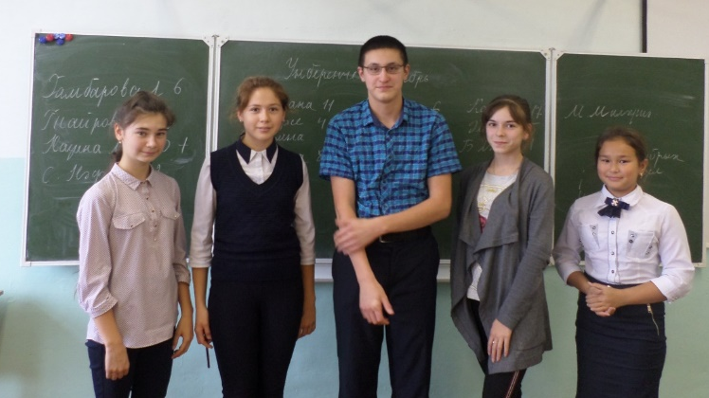 |  | ☺Наши учителя  Cмотр-конкурс художественной самодеятельности и народного творчества, посвященный  100-летию ВЛКСМ  2 ноября в Центре досуга пос. Комсомольский среди работников образовательных организаций Кунгурского муниципального района прошёл традиционный смотр-конкурс художественной самодеятельности и народного творчества, посвященный 100-летию ВЛКСМ. Конкурс прошёл под девизом: «Не расстанусь с комсомолом…».  17 профсоюзных коллективов, более ста участников представили на суд жюри выступления в разных жанрах: это и вокал, и художественная декламация, и танцы, и прикладное искусство…  На сцене оживали картины славного пути комсомола, звучали песни о гражданской и Великой Отечественной войне, об освоении целины, о строительстве БАМа.  Педагоги, воспитатели, сотрудники нашей школы и детского сада выступили в 2-х номинациях: вокальные ансамбли и сольное пение, где нашу школу представила учитель музыки Черепанова Резеда Фирдависовна. В обеих номинациях у нас 1 место. Молодцы!  Муртазина Э.Г., председатель профкома  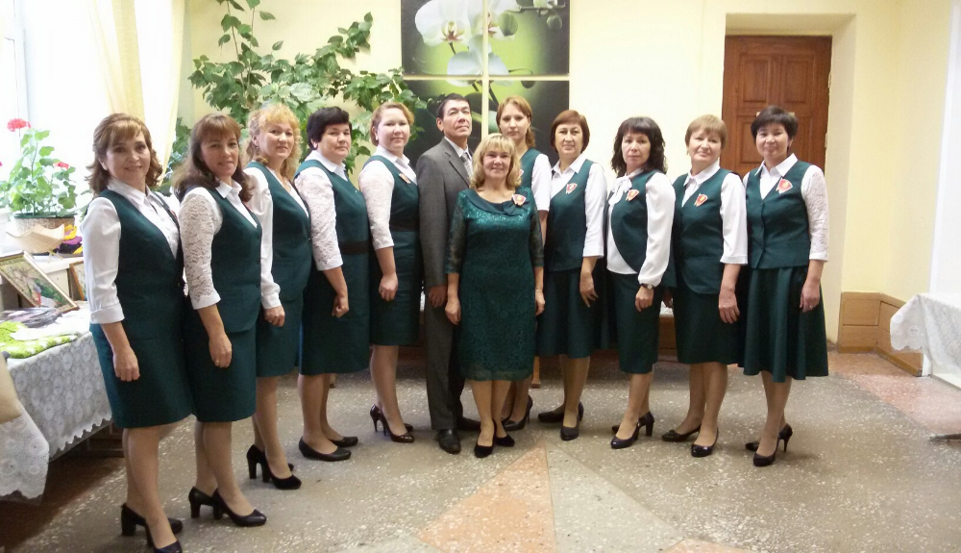

Искорка № 31 20 ноября 2018 года
День рождения города - Кунгуру 355 лет  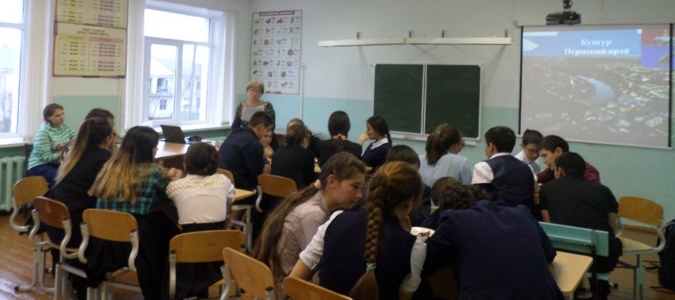  2018 год для Кунгура стал юбилейным. В городе прошло много мероприятий, приуроченных к этой дате. Не остались в стороне и обучающиеся нашей школы. 23 октября команды 7-11-ых классов приняли участие в интеллектуальной игре. Во время подготовки обучающиеся много интересного узнали об истории возникновения города, о его знаменитых людях, об архитектурных памятниках, о Ледяной пещере.  Победителем стали те, кто лучше готовился. Это команда 8 класса. Молодцы!  Хаернасова Е.В.,член жюри  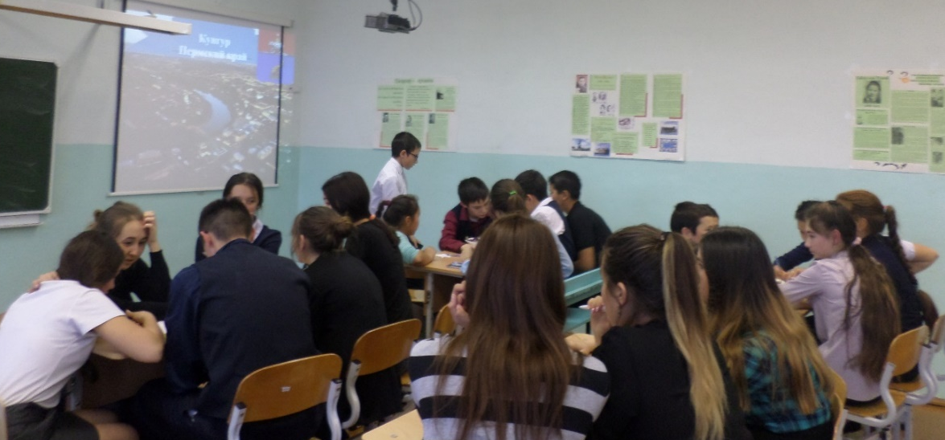  «Путешествие» в прошлое  30 октября в селе Енапаево Октябрьского района состоялась научно-практическая краеведческая конференция "История сылвенско-иренских татар", которой приняли участие краеведы из разных районов Пермского края. Среди выступающих была и заслуженная учительница РФ Минсадирова Гадиля Шариповна. |  | Мы очень много узнали о происхождении татар Пермского края. Также нам очень понравилась экскурсия в музей Енапаевской школы.  Тайрова Арина, Назина Лэйла, 8 класс.  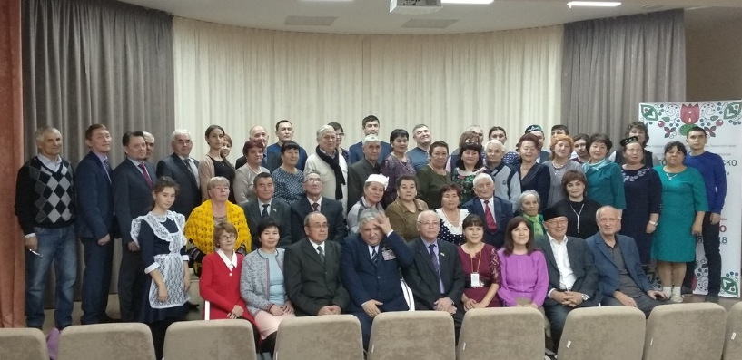  «Как здорово, что все мы здесь сегодня собрались!»  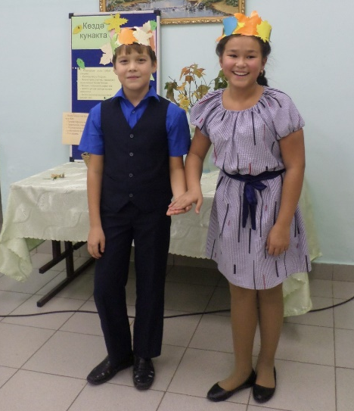  С 19 по 26 ноября в школе прошли осенние праздники. Обучающиеся 1-4 классов побывали в гостях у трех осенних месяцев, в ходе игр, конкурсов вспоминали характерные признаки каждого месяца. Праздник с чаепитием для 5-7 классов назывался «В гостях у осени». Обучающиеся закрепили правила поведения в гостях, участвовали в конкурсах на осеннюю тематику. Для 8-11 классов праздник прошел в ЦД с дискотекой и различными конкурсами. Украшением всех праздников стали танцы, песни в исполнении обучающихся.  Муртазина Диана., министр кабинета юных корреспондентов
  Адрес: с.Усть-Турка, ул.Ленина, 19
  Редактор: Муртазина Диана
  Куратор: Нуртдинова Ч.Ф.

